ĐỀ TÀI
KHOA HỌC CÔNG NGHỆ
CẤP TRUNG HỌC

- THÔNG TIN CHUNG
  - Tên đề tài
MÁY PHÁT ĐIỆN Ở TRẠM SOÁT VÉ GIAO THÔNG
(nghiên cứu thiết kế máy phát điện ở trạm soát vé giao thông)
  - Chủ nhiệm đề tài: Vũ Hoàng Long – Trương Bá Việt – Lớp 9A
Học sinh trường: Trung học cơ sở Thượng Thanh
Địa chỉ: phường Thượng Thanh, quận Long Biên, Hà Nội.
Điện thoại trường: Fax:
Giáo viên chủ nhiệm: Lê Thị Mai Oanh
  - Các thành viên phối hợp thực hiện:
Giáo viên chủ nhiệm: Lê Thị Mai Oanh – Trường trung học cơ sở Thượng Thanh
Hỗ trợ thực hiện đề tài, Phụ huynh học sinh: Vũ Văn Bi
  - Cơ quan chủ trì đề tài: Sở Giáo dục và Đào tạo thành phố Hà Nội
- MỤC TIÊU Ý TƯỞNG
Trong thời đại ngày nay, năng lượng là vấn đề cấp thiết của tất cả các quốc gia trên thế giới. Bên cạnh việc nghiên cứu, tìm kiếm các loại năng lượng mới thì sử dụng tiết kiệm và hiệu quả năng lượng cũng là mối quan tâm hàng đầu - Năng lượng là một trong những yếu tố cần thiết cho sự tồn tại và phát triển xã hội, đồng thời cũng là yếu tố duy trì sự sống trên trái đất. Trong tương lai nếu chúng ta không sử dụng hợp lý các nguồn năng lượng trong tự nhiên chúng sẽ bị cạn kiệt. Vì thế chúng ta nên nghiên cứu tìm hiểu về các nguồn năng lượng mới, nhất là nguồn năng lượng có sẵn, gần gũi với con người không gây ô nhiễm môi trường có ý nghĩa đặc biệt quan trọng.
Đã có rất nhiều nghiên cứu về các nguồn năng lượng mới như năng lượng mặt trời, năng lượng gió, năng lượng hạt nhân, năng lượng thủy triều…. Tuy nhiên việc sử dụng những nguồn năng lượng này không phải không có hạn chế như chi phí cao, đắt đỏ và phải có mặt trời, gió….

Kính thưa các thầy cô giáo!
Hàng ngày, em thấy có rất nhiều phương tiện giao thông đi lại tấp nập trên đường phố. Ai ai cũng cần đi lại, di chuyển. Câu hỏi nảy sinh trong đầu em là: 1) Tại sao không tận dụng việc phương tiện giao thông đi lại để tạo ra nguồn năng lượng mới? Như vậy, ta vừa có thể vận chuyển nhưng vẫn có thêm nguồn năng lượng hữu ích. 2) Tận dụng việc phương tiện giao thông đi lại như thế nào để tạo ra năng lượng? Hai câu hỏi trên cứ làm em băn khoăn, trăn trở, suy nghĩ mãi. Rồi em có nói với bố em về những suy nghĩ thắc mắc của mình. Bố em đã khuyến khích động viên em để em tự mày mò nghiên cứu dựa trên những kiến thức đã học để tạo ra năng lượng. Từ đó, ý tưởng tận dụng phương tiện đi lại tạo ra năng lượng dần dần hình thành trong em.
Từ những băn khoăn suy nghĩ trên, em đã đặt ra mục tiêu ý tưởng là xây dựng được một mô hình máy phát điện tận dụng phương tiện giao thông đi lại tạo ra năng lượng. Giải pháp công nghệ này có thể giúp con người tiết kiệm rất nhiều điện sinh hoạt hàng ngày thậm chí có thể giúp nạp ắc quy, chiếu sáng đèn, hoạt động các thiết bị điện khác. Từ đó, năng lượng xanh này góp phần bảo vệ môi trường, tiết kiệm chi phí.
- NỘI DUNG CHÍNH
- Xây dựng ý tưởng giải pháp công nghệ để thiết kế máy phát điện tận dụng phương tiện đi lại ở trạm soát vé giao thông
- Thiết kế sơ đồ nguyên lý tạo ra điện dựa trên phương tiên giao thông qua lại.
- Xây dựng mô hình thực tế máy phát điện ở trạm soát vé giao thông
- Đánh giá kết quả được của giải pháp công nghệ
- KẾT QUẢ CHÍNH ĐẠT ĐƯỢC
Giải pháp công nghệ tạo ra điện năng dựa trên phương tiên giao thông qua lại
- SẢN PHẨM ĐẠT ĐƯỢC
Mô hình thực tế cho giải pháp công nghệ tạo ra điện năng dựa trên phương tiên giao thông qua lại và triển vọng áp dụng trong thực tế

PHẦN 1
ĐẶT VẤN ĐỀ VÀ GIẢI PHÁP CÔNG NGHỆ


Hằng ngày, chúng ta ai ai cũng có nhu cầu di chuyển đi lại bằng các phương tiện giao thông. Giải pháp tận dụng các phương tiện giao thông để tạo ra điện vừa giúp chúng ta vận chuyển vừa tạo ra điện càng hữu ích.
Như chúng ta đã biết, các phương tiện giao thông đi lại lúc nào cũng tạo ra lực nén trên mặt đường. Đó là điều không thể tránh được.
Giải pháp tạo ra năng lượng dựa trên phương tiện giao thông tận dụng lực nén này. Lực nén này nhờ hệ thống lò so truyền chuyển động đến bánh răng, làm quay mô tơ của máy phát điện tạo ra dòng điện. (Mô tơ quay tạo ra từ trường biến thiên → Từ đó, tạo ra dòng điện).
PHẦN 2 XÂY DỰNG SƠ ĐỒ NGUYÊN LÝ

Từ giải pháp nêu ra ở phần I, tác giả xây dựng sơ đồ nguyên lý hệ thống máy phát điện đảm bảo yêu cầu:
- Tận dụng lực nén của phương tiện giao thông làm hệ thống lò so nén dãn, làm cánh tay đòn chuyển động kéo theo bánh răng chuyển động theo, từ đó quay mô tơ máy phát điện tạo ra dòng điện

PHẦN 3: XÂY DỰNG MÔ HÌNH THIẾT BỊ THỰC


3.1 Mô hình thực của máy phát điện ở trạm soát vé giao thông
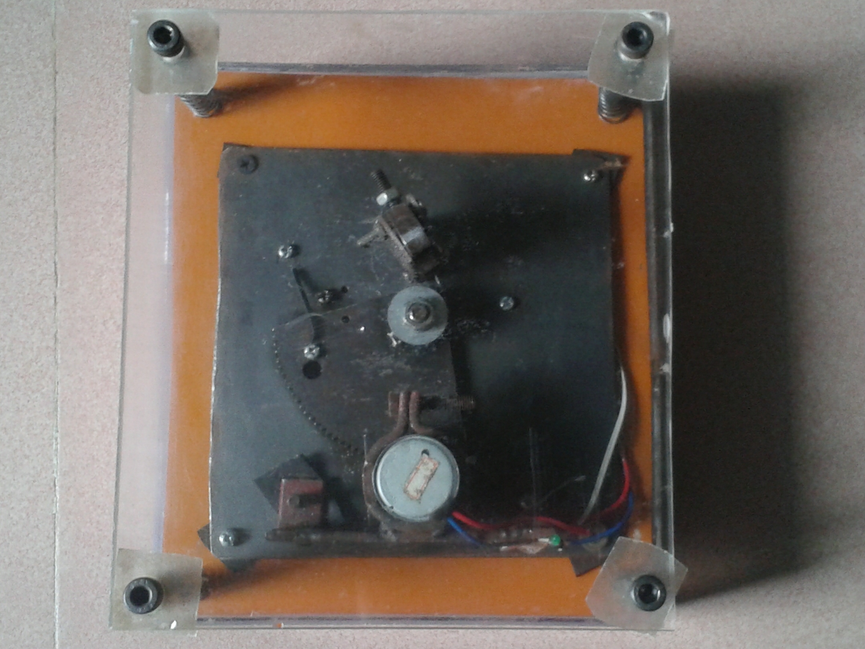
Máy phát điện ở trạm soát vé giao thông ở góc nhìn thẳng đứng
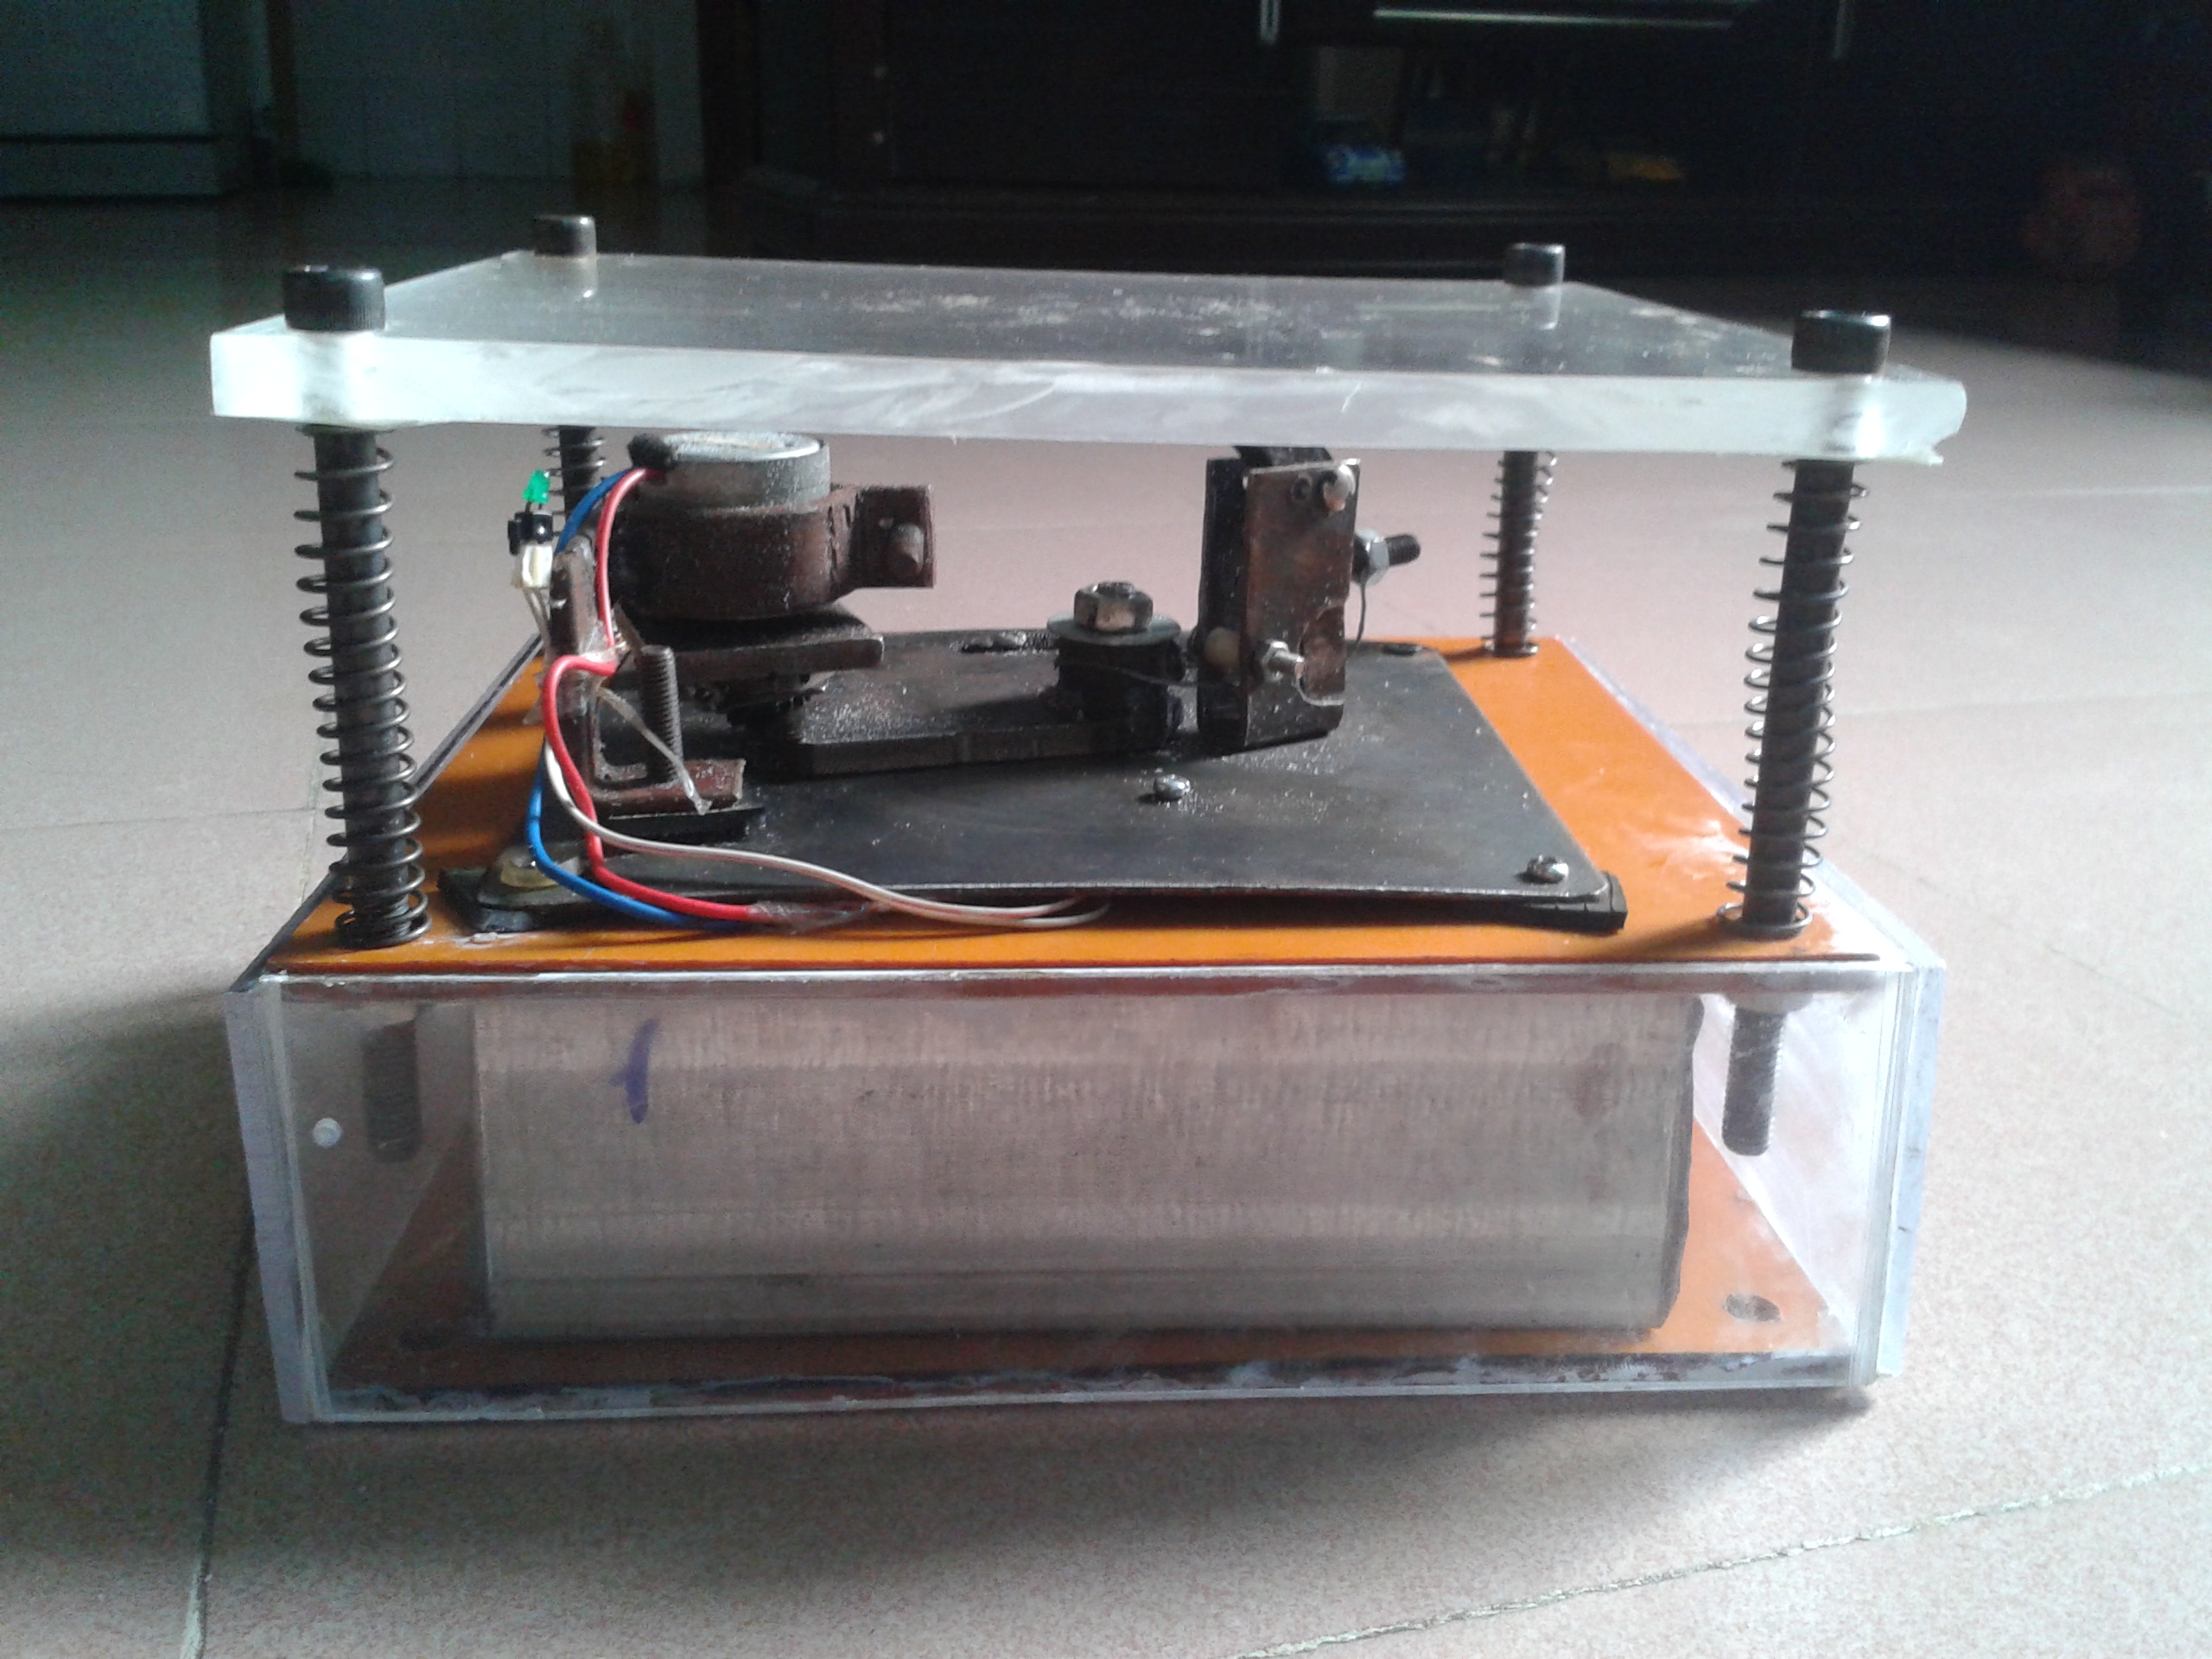
Máy phát điện ở trạm soát vé giao thông ở góc nhìn bên cạnh

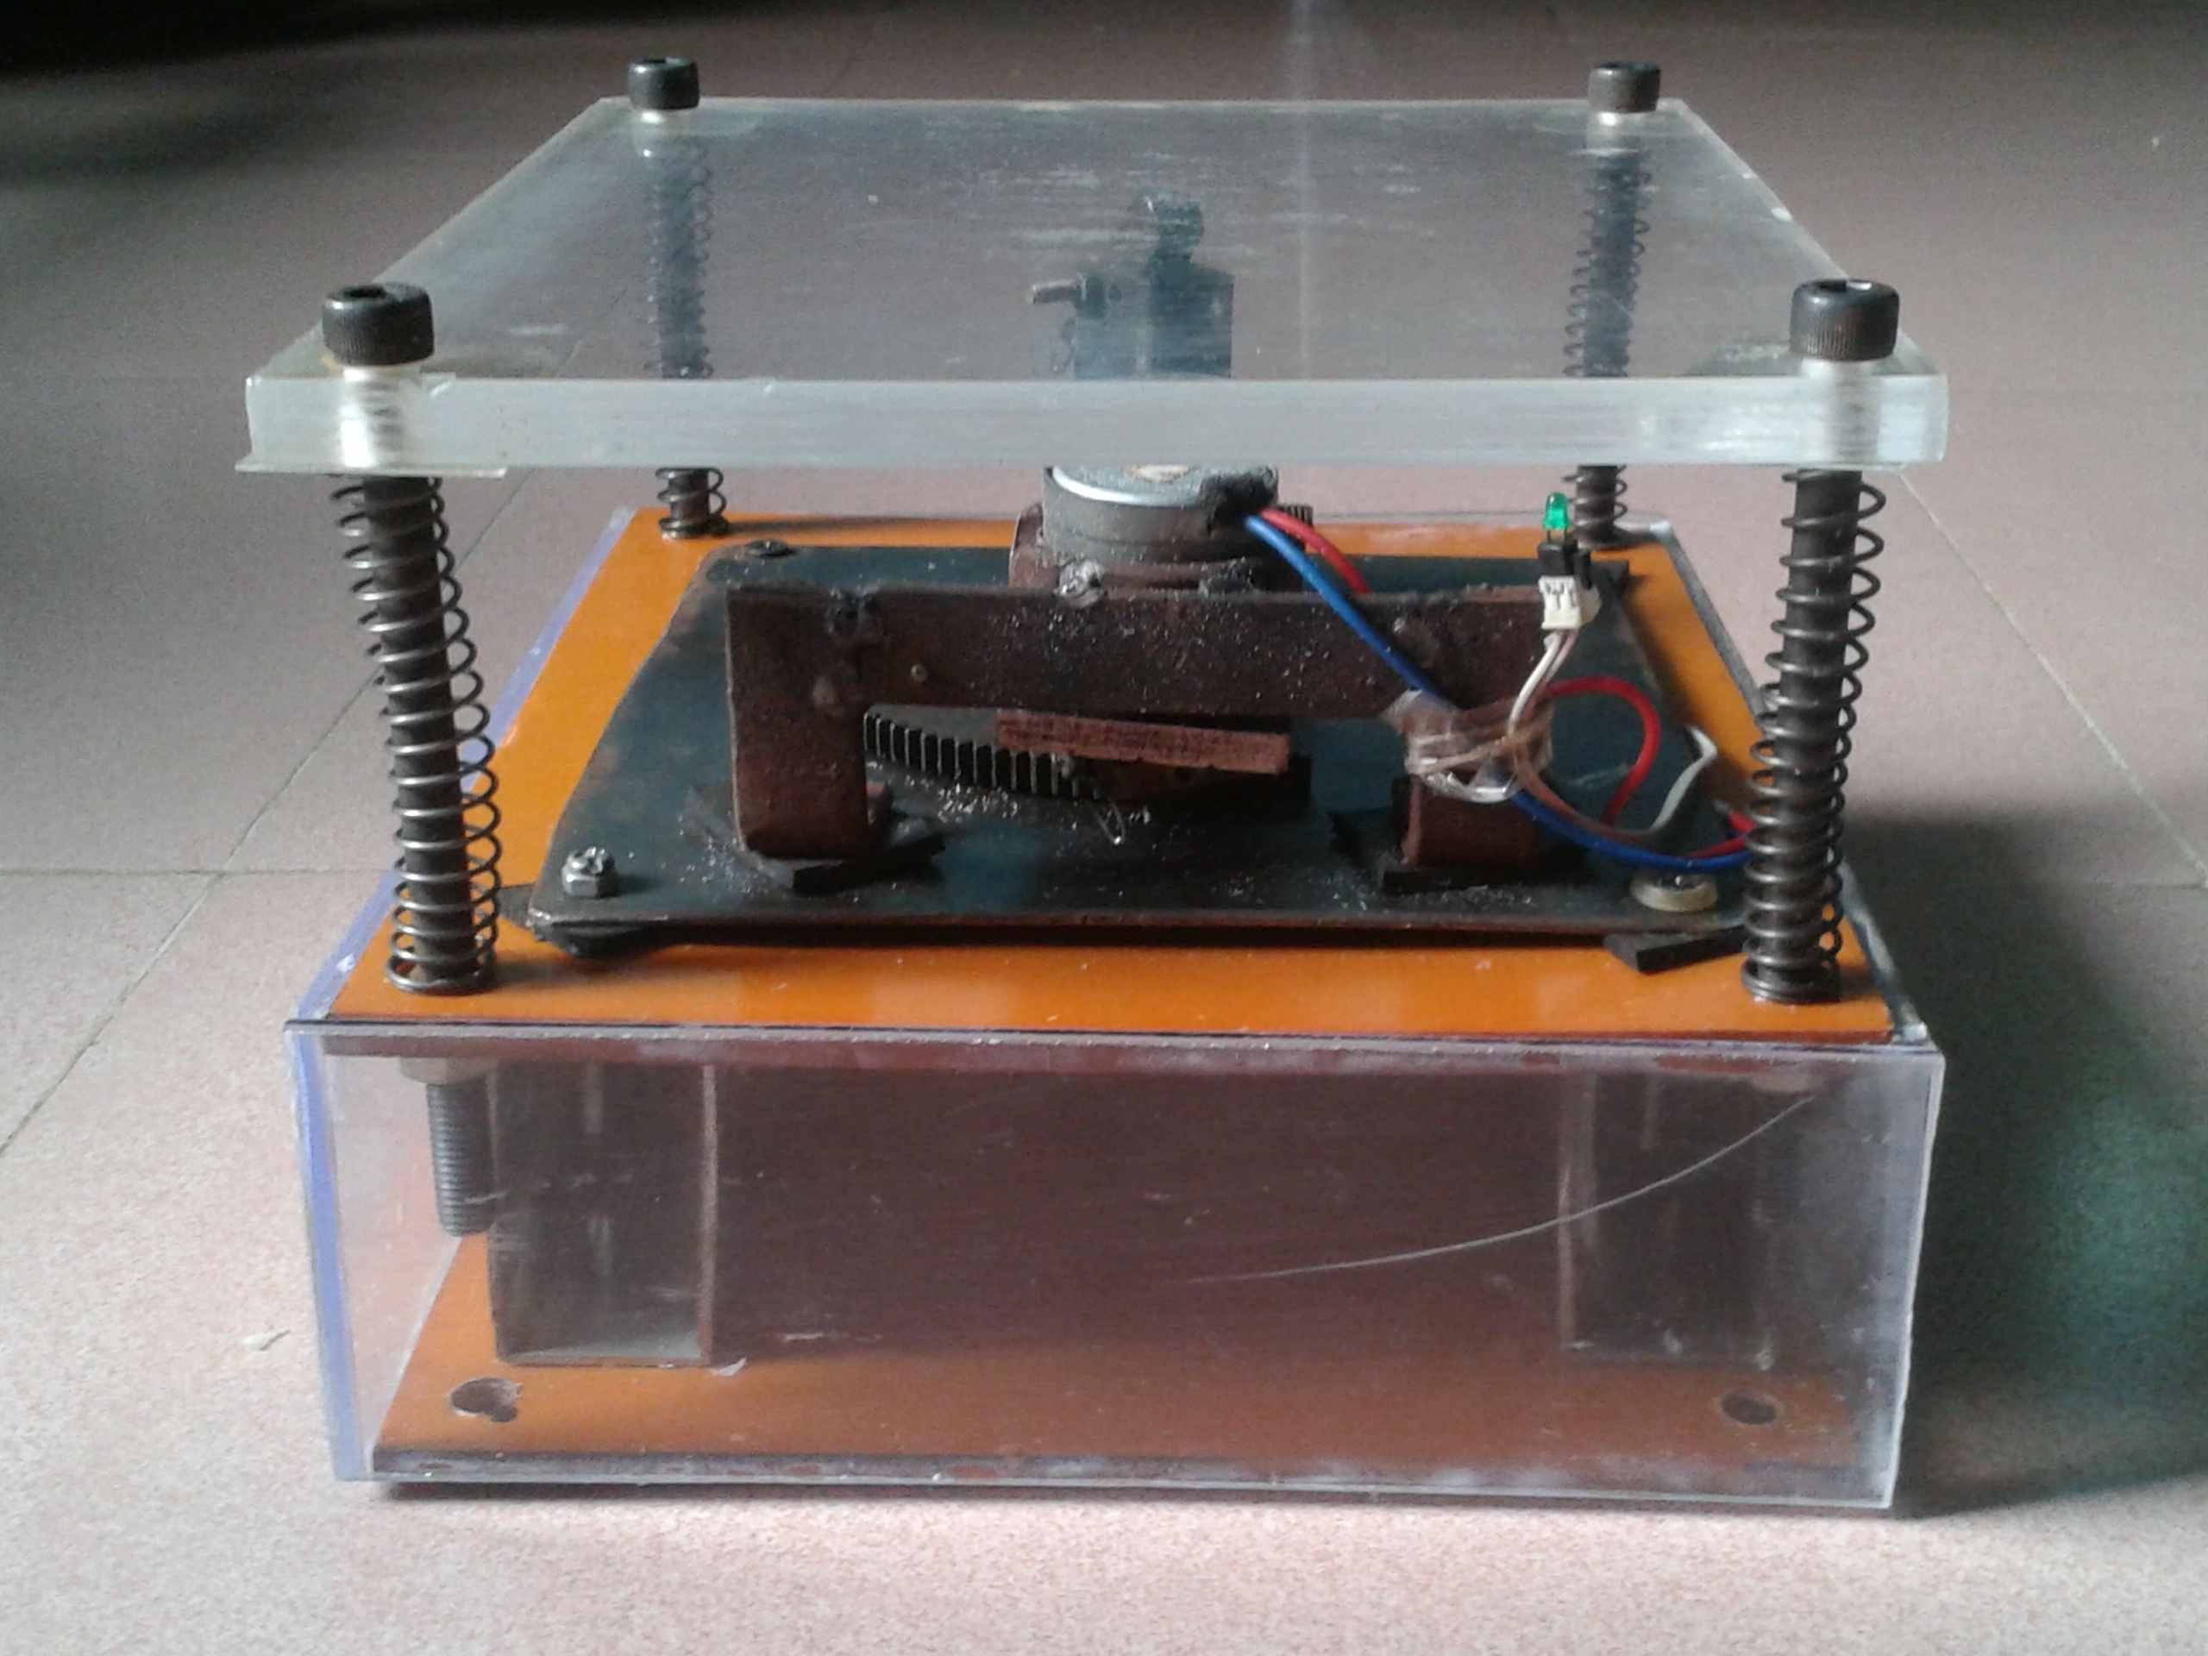
Máy phát điện ở trạm soát vé giao thông ở góc nhìn bên cạnh
PHẦN 4: KẾT LUẬN VÀ KIẾN NGHỊ

Kết luận:
Với nội dung của đề tài đã thực hiện, đề tài đã giải quyets được những vấn đề cơ bản sau:
1/. Đã xây dựng được sơ đồ nguyên lý giải pháp công nghệ để tạo ra điện dựa trên phương tiện giao thông đi lại
2/. Xây dựng được mô hình thực tế máy phát điện ở trạm soát vé giao thông
3/. Kết quả nghiên cứu và thử nghiệm trên mô hình thực tế bằng cách ấn nhẹ tay vào tấm mica (giống như lực nén của phương tiên giao thông) liên tục. Hệ thống lò so nén xuống làm tay đòn. Từ đó bánh răng chuyển động làm quay mô tơ của máy phát điện làm sáng bóng đèn Led
Kiến nghị:
Đối với trạm kiểm soát vé giao thông, có rất nhiều phương tiên giao thông đi lại thì việc xây dựng máy phát điện tận dụng phương tiện giao thông càng thuận tiện: vừa giúp tạo ra điện có thể dùng nạp ắc quy để chiếu sáng ngay tại trạm hoặc vận hành các máy móc khác trong trạm. Phương tiện giao thông đi lại càng nhiều thì khả năng tạo ra điện càng lớn, công suất của máy càng lớn.

Tài liệu được chia sẻ bởi Website VnTeach.Com
https://www.vnteach.com
Một sản phẩm của cộng đồng facebook Thư Viện VnTeach.Com
https://www.facebook.com/groups/vnteach/
https://www.facebook.com/groups/thuvienvnteach/

